

Název školy: Základní škola a Mateřská škola Kladno, Norská 2633
Autor: Mgr. Petra Vondrovská

Název materiálu: VY_52_INOVACE_ Pr.6.Vo.57_Kapradiny_opakovani

Datum: 11. 10. 2013

Ročník: šestý

Vzdělávací oblast: Člověk a příroda
Vzdělávací obor: Přírodopis
Název: Kapradiny - opakování
Číslo operačního programu: CZ.1.07/1.4.00/21.3489

Název projektu: UČÍME SE S RADOSTÍ

Anotace: Tento pracovní list lze využít na závěr kapitoly o kapradinách jako jednu
z forem opakování probraného učiva.

Klíčová slova : kapradiny, výtrusné rostliny, vytrvalé rostliny, oddenek, výtrusnice
přesličky, plavuně.

Kapradiny

- Doplň text:

Kapradiny rostou v , rostou většinou ve

a na místech. V naší republice roste více než

druhů kapradin. Vzrostlé listy kapradin tvoří , v nichž dešťová voda stéká

do středu a zavlažuje kořeny. Zimu kapradiny přežívají v podobě podzemního stonku, z něhož

na opět vyrostou listy. Kapradiny jsou proto rostliny .

Kapradiny mají tělo rozlišeno na kořeny, stonek a listy, řadíme je mezi rostliny .

Kapradinám jsou příbuzné a . Před stamiliony lety

u nás rostly stromovité kapradiny, přesličky a plavuně vysoké až a

vytvářely mohutné . Odumřelé zbytky těchto rostlin se ukládaly do močálů, kde

postupně zuhelnatěly a vzniklo z nich
lesích

černé uhlí
30 metrů
vyšší
stínu
jaře
40

plavuně
vlhkých
vytrvalé
lesy
trsy
přesličky

2. Popiš obrázek, k částem rostliny napiš, jakou funkci zajišťují. 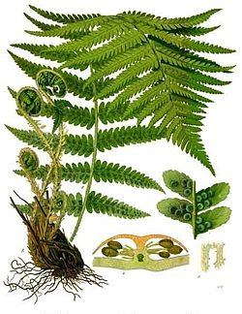

- Do kroužků napiš čísla, která určují správného pořadí jednotlivých fází života kapradin.

7.
Na podzim listy kapradin zežloutnou.
1.
Na jaře vyrůstají nové listy z oddenku.

6.
Z lupínku vyroste nová rostlina.
3.
V létě se výtrusnice otevře a výtrusy jsou vymrštěny do okolí.

2.
V květnu se na rubu listu objevují výtrusnice s výtrusy.
11
Z oddenku opět na jaře vyraší listy.

10
Zimu kapradina přečkává v podobě podzemního oddenku.
9.
Listy odumřou.

4.
Z výtrusů vyklíčí drobné vlákno.
5.
Vlákno se rozšíří v lupínek – prokel.

8.
Živiny z listů se stáhnou do oddenku.

4. Pomocí učebnice, atlasu a přírodnin se pokus určit názvy rostlin.

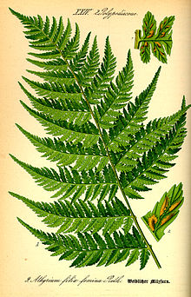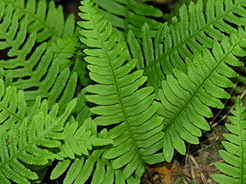

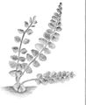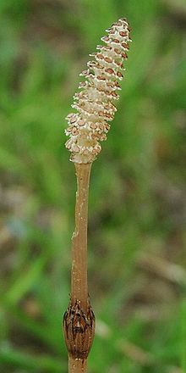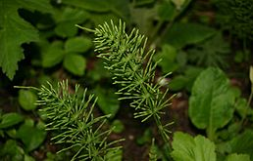

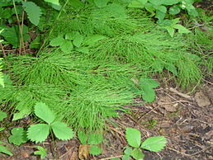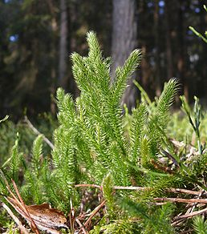

Kapradiny - kontrola

- Doplň Text :

Kapradiny rostou v , rostou většinou ve
stínu
lesích
40

vlhkých

a na místech. V naší republice roste více než
trsy

druhů kapradin. Vzrostlé listy kapradin tvoří , v nichž dešťová voda stéká

do středu a zavlažuje kořeny. Zimu kapradiny přežívají v podobě podzemního stonku, z něhož

na opět vyrostou listy. Kapradiny jsou proto rostliny .
vytrvalé

jaře

vyšší

Kapradiny mají tělo rozlišeno na kořeny, stonek a listy, řadíme je mezi rostliny .
plavuně
přesličky

Kapradinám jsou příbuzné a . Před stamiliony lety

u nás rostly stromovité kapradiny, přesličky a plavuně vysoké až a
30 metrů

vytvářely mohutné . Odumřelé zbytky těchto rostlin se ukládaly do močálů, kde
lesy

černé uhlí

postupně zuhelnatěly a vzniklo z nich
lesích

černé uhlí
30 metrů
vyšší
stínu
jaře
40

plavuně
vlhkých
vytrvalé
lesy
trsy
přesličky

- Popiš obrázek, k částem rostliny napiš, jakou funkci zajišťují.
fotosyntéza,dýchání
příjem živin
zásobní orgán
rozmnožování
listy
kořeny
výtrusnice
oddenek
nově vyrůstající listy
- Do kroužků napiš čísla, která určují správného pořadí jednotlivých fází života kapradin.

7.
Na podzim listy kapradin zežloutnou.
1.
Na jaře vyrůstají nové listy z oddenku.

6.
Z lupínku vyroste nová rostlina.
3.
V létě se výtrusnice otevře a výtrusy jsou vymrštěny do okolí.

2.
V květnu se na rubu listu objevují výtrusnice s výtrusy.
11
Z oddenku opět na jaře vyraší listy.

10
Zimu kapradina přečkává v podobě podzemního oddenku.
9.
Listy odumřou.

4.
Z výtrusů vyklíčí drobné vlákno.
5.
Vlákno se rozšíří v lupínek – prokel.

8.
Živiny z listů se stáhnou do oddenku.

4. Pomocí učebnice, atlasu a přírodnin se pokus určit názvy rostlin.

Osladič obecný
Kapraď samec
Papratka samičí

Přeslička rolní
Sleziník

Plavuň vidlačka
Přeslička lesní

Text k úkolu č. 1 byl využit ze zdroje :

Danuše Kvasničková, Jan Jeník, Pavel Pecina, Jiří Franěk, Jiří Cais : Ekologický přírodopis pro 6. ročník ZŠ
a nižší ročníky víceletých gymnázií. Nakladatelství Fortuna Praha 1997.

Text k dalším úkolům v pracovním listu je vlastní text autora pracovního listu.

Obrázky použité v pracovním listu jsou využity ze zdroje :

http://cs.wikipedia.org/wiki/Soubor:Equisetum_sylvaticum.jpg

http://cs.wikipedia.org/wiki/Soubor:DSCN3854_resize.JPG

http://cs.wikipedia.org/wiki/Soubor:Athyrium_filix-femina0.jpg

http://cs.wikipedia.org/wiki/Soubor:Dryopteris_filix-mas_-_K%C3%B6hler%E2%80%93s_Medizinal-Pflanzen-202.jpg

http://cs.wikipedia.org/wiki/Soubor:Slezin%C3%ADk_%C4%8Derven%C3%BD.jpg

http://cs.wikipedia.org/wiki/Soubor:Lycopodium_clavatum_151207.jpg

http://cs.wikipedia.org/wiki/Soubor:Equisetum-arvense-vegetative.JPG

http://cs.wikipedia.org/wiki/Soubor:Equisetum_arvense_2005_spring_002.jpg

